Stampa 3D con qualità di lavorazione di precisione
Parti personalizzate in super polimero su richiesta con Roboze e B&R
Roboze ha dotato la propria stampante 3D di punta, ARGO 500, di una soluzione di automazione B&R avanzata. La stampante integra la produzione additiva nel flusso di lavoro di produzione industriale con alta precisione ripetibile e controllo completo del processo. Riduce i tempi di consegna e abbassa i costi di creazione di componenti sostitutivi in metallo personalizzati utilizzati in condizioni estreme in settori come l'aerospaziale, l'energia e gli sport motoristici.
La tecnologia additiva è molto promettente per aiutare i produttori a soddisfare le mutevoli esigenze del mercato. Finora, tuttavia, risultati incoerenti e mancanza di integrazione industriale hanno impedito alle stampanti 3D di assumere una posizione accanto alle macchine utensili tradizionali nello stabilimento. "La nostra collaborazione con B&R ha dimostrato che, se progettate fin dall'inizio come macchine industriali completamente connesse, le stampanti 3D possono fare molto di più della semplice prototipazione", afferma il fondatore e CEO di Roboze, Alessio Lorusso. "Grazie alla soluzione di automazione avanzata che abbiamo sviluppato con B&R, la tecnologia additiva di Roboze aprirà la strada al futuro della produzione adattiva".
Controllo e connettività completi
ARGO 500 offre un controllo completamente automatizzato di ogni fase del processo di stampa ad alta temperatura. Dopo ogni ciclo di stampa, genera un registro completo dei dati di processo per creare un modello digitale e consentire la certificazione automatica di ogni parte prodotta. La connettività remota consente la diagnostica predittiva per massimizzare la disponibilità e la produttività, permettendo inoltre ad ARGO 500 di evolversi nel tempo con funzionalità, parametri e intelligenza facilmente aggiornabili.
Precisione meccatronica
Il sistema di controllo avanzato e la tecnologia brevettata 'Roboze Beltless System' aumentano la velocità di stampa e offrono una precisione ripetibile sei volte superiore a quella che si può ottenere con le stampanti a cinghia. Questa precisione è fondamentale, perché ARGO 500 stampa super polimeri e materiali compositi che sostituiscono le leghe metalliche in applicazioni in cui sono soggette ad alte temperature, prodotti chimici abrasivi e sollecitazioni meccaniche estreme. Le parti devono soddisfare requisiti rigorosi sulle proprietà dei materiali e sulle tolleranze dimensionali che in precedenza erano state ottenute solo utilizzando processi tradizionali come lo stampaggio a iniezione o la lavorazione CNC.
"Grazie alla nostra visione condivisa per il futuro della produzione e alla grande esperienza di B&R nel controllo e nell'automazione industriale, siamo orgogliosi di affermare che ARGO 500 rappresenta lo stato dell'arte della tecnologia di stampa 3D industriale per super polimeri e materiali compositi", afferma Lorusso. "Insieme, siamo sulla buona strada per raggiungere il nostro obiettivo di cambiare il modo in cui vengono prodotti gli oggetti".

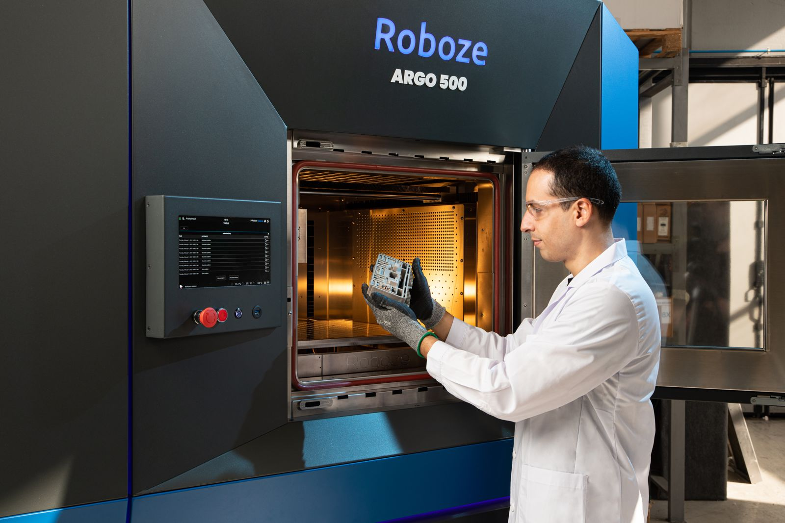
Roboze utilizza un sistema di automazione B&R per integrare la propria stampante 3D nella produzione industriale, rendendo più facile e veloce la creazione di componenti super polimerici personalizzati di alta qualità.

A proposito di B&R
B&R, una divisione del Gruppo ABB, è leader globale nell'automazione industriale con sede in Austria. B&R combina tecnologia all'avanguardia con ingegneria avanzata per fornire ai clienti, praticamente di ogni settore, soluzioni complete per l'automazione di macchine e fabbriche, controllo del movimento, HMI e tecnologia di sicurezza integrata. Con gli standard di comunicazione IoT industriale tra cui OPC UA, POWERLINK e openSAFETY, nonché il software Automation Studio, B&R ridefinisce costantemente il futuro dell'ingegneria dell'automazione. Lo spirito innovativo che mantiene B&R all'avanguardia nell'automazione industriale è guidato dall'impegno a semplificare i processi e a superare le aspettative dei clienti.
Per maggiori informazioni, visita www.br-automation.com

